姓名：崔文帅 |  | 学号：2025060163 | 专业年级： 20网工 | 班级： 3班
分组： |  | 实验室： | 指导教师：赵龑骧 | 实验日期：2022-11-19
实验的准备阶段  (指导教师填写) | 课程名称 | 计算机操作系统
实验的准备阶段  (指导教师填写) | 实验名称 | 实验3：进程控制-2（信号量）
实验的准备阶段  (指导教师填写) | 实验目的 | 掌握信号量的创建和控制方法；  使用信号量完成生产者和消费者程序。
实验的准备阶段  (指导教师填写) | 实验内容 | - 将实验3讲稿中的例子代码编写、编译、调试、运行；  - “fork.c”程序中，调用semget函数创建信号量集时，把信号量集的读写权限设置为0666，如果设置为0600会有什么影响？请修改代码，验证后说明；  - 为什么“fork.c”程序中main函数的子进程先退出？请分析main函数的具体执行过程。  - 编写生产者和消费者程序，要求：  - 生产者和消费者两个程序，共用一个仓库，仓库是一个普通文件（/tmp/store），容量为100个字节；  - 生产者生产资源放进仓库，消费者则从仓库中消费资源；资源为数字字符“1、2、3、4、5、6、7、8、9、0”，一个资源就是一个数字，10个数字循环生成；  - 生产者创建仓库（/tmp/store），间隔1s生产一个资源，当仓库满了（资源数量达到100个）的时候，生产者不能继续生产；消费者间隔2s消费一个资源，当仓库为空的时候，消费者不能继续消费；  - 消费者每次消费  - 1个资源，首先打印出消耗之前仓库中的资源数量和空位的数量，然后打印出消耗之后仓库中的资源数量和空位的数量，并打印出所消耗的资源内容；  - 生产者每次生产1个资源，先打印出生产之前仓库中的资源数量和空位的数量，然后打印出生产之后仓库中的资源数量和空位的数量，并打印出所生产的资源内容。  - 消费者消费资源后需要把已经消费的资源从仓库里删除；  - 用信号量实现进程的同步和互斥。  【提示】题目有多种解决方案，可以用1个或多个信号量，也可以使用信号量+文件锁，或者使用其他合适的方法。  - 将实验主要步骤截图粘贴到实验报告中，实验报告命名方式为“座号-姓名-学号-实验3”；将实验报告和步骤4（编写生产者和消费者程序）所有代码打成压缩包，压缩包的命名方式同样是 “座号-姓名-学号-实验3”；将压缩包上传到ftp服务器即可。
实验的准备阶段  (指导教师填写) | 实验类型  （打） | 验证性 □演示性 □设计性 综合性
实验的准备阶段  (指导教师填写) | 实验的重点、难点 | 使用信号量完成生产者消费者程序
实验的准备阶段  (指导教师填写) | 实验环境 | 虚拟机：Vmware Workstation（版本不限）  Linux：Redhat、CentOS、Ubuntu等不限  vi/vim编辑器  gcc编译器
实验的实施阶段 | 实验步骤及实验结果 | 1.  key.c  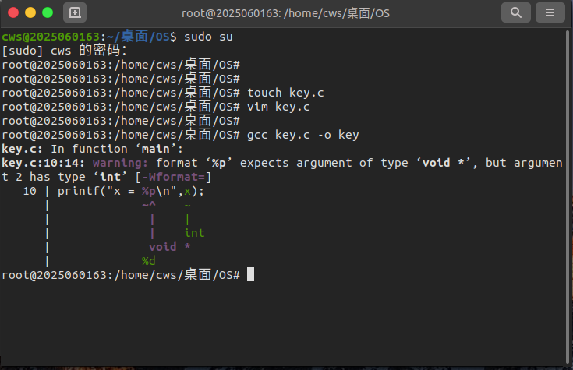  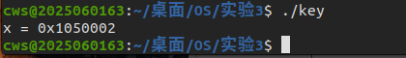  semget.c  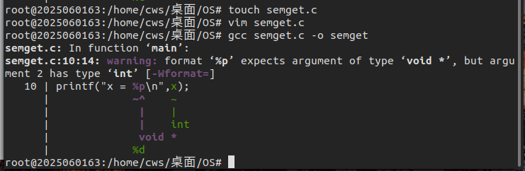  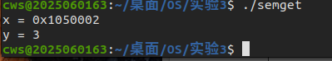  fork.c  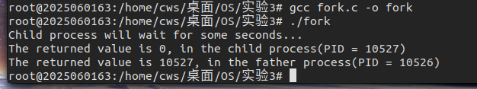  copy_file.c  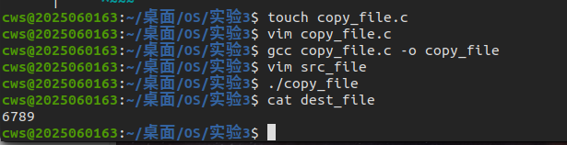  - 下图可以看到，权限由0666变为0600，组内用户组外用户没有权限读取信号量  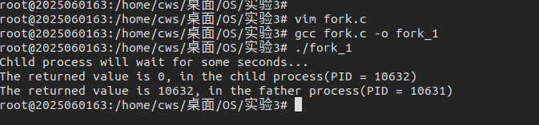  - 原因：由于父进程中有P操作只有当子进程执行了V操作之后，父进程才能执行P操作。所以说子进程先执行后父进程才执行完毕。  将源代码编译成可执行文件：  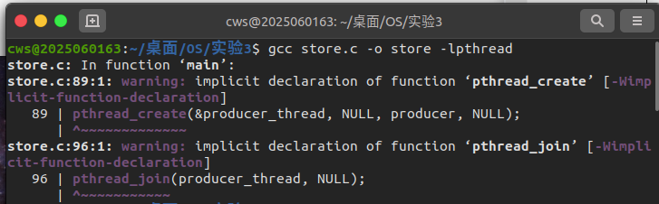  将可执行文件运行：  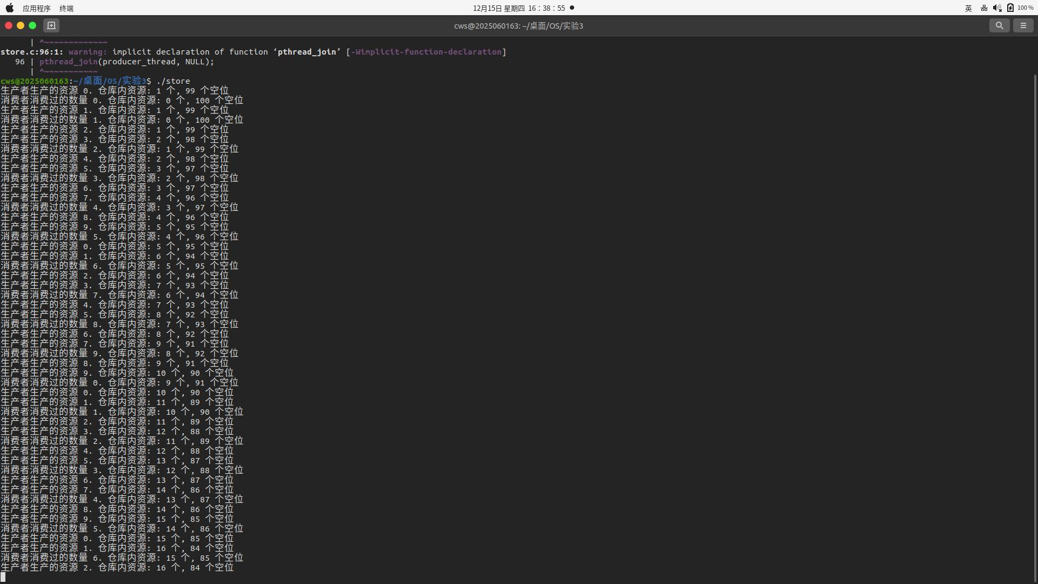  由运行结果得出结论：生产者间隔1s生产一个资源，消费者间隔两秒消费一个资源，两者公用一个资源仓库。
实验结果的处理阶段 | 实验结果的分析与总结 | 该代码使用了 Linux 的信号量 API 来实现进程的同步和互斥。代码中定义了三个信号量：  mutex：互斥信号量，用于保证仓库的互斥访问。  full：已满信号量，用于阻塞生产者进程，直到仓库有空位才能继续生产。  empty：已空信号量，用于阻塞消费者进程，直到仓库有资源才能继续消费。  代码中还定义了一个仓库结构体 struct store，用来存储资源，仓库结构体包括以下几个字段：  buffer：存储资源的缓冲区。  head：消费资源时的指针。  tail：生产资源时的指针。  count：仓库中资源的数量。  代码中定义了两个函数，分别对应生产者进程和消费者进程。  生产者进程会每隔 1 秒往仓库里面添加一个资源，并打印仓库的信息，消费者进程会每隔 2 秒从仓库里面消费一个资源，并打印仓库的信息。  在 main 函数中，通过调用 sem_open 函数来创建三个信号量，然后创建一个仓库，接着创建生产者和消费者进程，  最后等待生产者和消费者进程结束，再调用 sem_close 函数关闭信号量，最后调用 sem_unlink 函数删除信号量。  在这段代码中，生产者进程和消费者进程是同步运行的，生产者进程会每隔 1 秒往仓库里面添加一个资源，而消费者进程会每隔 2 秒从仓库里面消费一个资源，  这就保证了仓库里面一直有资源可供消费。同时，通过信号量的机制来保证了仓库的互斥访问，避免了生产者进程和消费者进程之间的竞争。

